https://www.figma.com/design/znmvNGbAqJyHQy8p0TL0vE/Untitled?node-id=0-1&t=FWX2Ez61bI6UQRsR-1
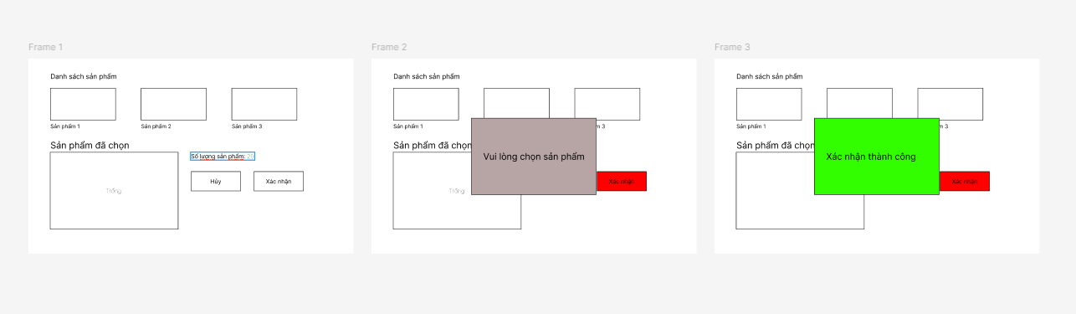
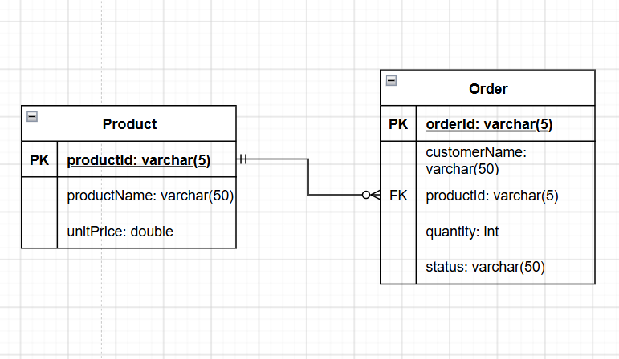
Bảng đã cho vi phạm chuẩn NF2 vì:
- Vi phạm chuẩn NF1: cột productName( tên sản phẩm) được tạo ra nhiều nhưng chỉ sử dụng để lưu tên sản phẩm, trùng lặp mục đích.
- Cột productName hiện tại đang không phụ thuộc hoàn toàn vào khóa của bảng đó, mà nó đang phụ thuộc vào productId của bảng sản phẩm, cần bỏ cột productName và thay bằng productId để xác định được chính xác sản phẩm cần tìm.
REQ-01: "Hệ thống phải hiển thị danh sách sản phẩm và phản hồi thông báo cho 20.000 sản phẩm không quá 2s đặt hàng."

